另眼旁观——王庆松的第三只眼
作者：《世界艺术杂志》主编 徐亮 2009-2-17


徐:谈谈你的艺术创作，对摄影的感悟和认知。
王:我真正从事摄影是从1996年开始，当时就拍了一点，然后大部分是从杂志上拼，就是合成，那个时候可能没想到是摄影吧，当时基本上最大的就是12寸。那时候也没印到照片上，都是做在一些材料上面，印在照片上是2000年。因为1998年台北双年展、1999年在意大利的展览、2000年的光州双年展，都出现了一些问题，后来只能放在相纸上，因为它是一个图像，在相纸上是最稳定的。2000年10月份的一次个展就全部用照片了。那是第一次说是“摄影展”，因为之前我很讨厌被划入摄影，总认为它是一个艺术。
徐：你认为我们现在观念摄影什么时候开始形成的？你的作品什么时候开始具有这方面的特征和面貌的？
王: 虽然通常都认为是1997年的时候，但我自己认为是从2000年开始。因为2000年以前，观念摄影的各种展览特别少，没人提到，也很少有人去写这方面的评论。当大家谈观念摄影的时候，都说是影像展，那时候跟我没什么关系，我更多的是参加艳俗类艺术方式的展览。我当时只不过是以图片的形式来展出的。其实2000年以前观念摄影已经开始定义下来，好多人开始做了。
徐:开始定义实际上是1997年、1998年，但都是大多数在进入新锐摄影的一个后转。
王:那个时候很多作品都是，但也有一些已经有独立的观念摄影的思考。我那个时候还是主要拿电脑合成，出了很多作品，也是早期代表作。《思想者》、《千手观音》都是那个时候的作品。2000年以后就用照片了。
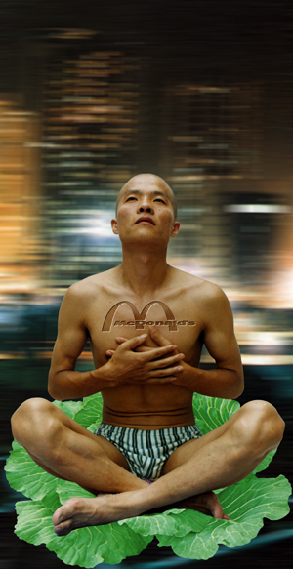 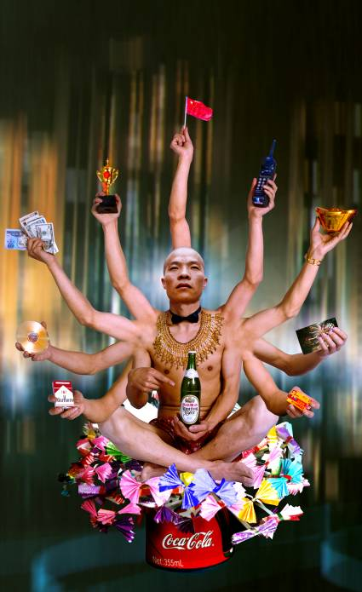
《思想者》 《千手观音》
徐:您的摄影展作品让人感到里面蕴含了很多观念和思想，从摄影的画面看，就是对社会人员百态的一种描绘，一种关注。尤其是对底层社会的关注，出发点是怎么样开始的？
王:我倒不是说有意识地关心社会或底层，因为我觉得个人生活就是这样。因为刚到北京的时候，一个人也不认识，一起来的同学很早就回去了。所以那种状态就像一个普普通通的一个民工。
徐:刚开始来北京的目标是什么？
王:就是画画。因为我1992年来北京看过展览，那个时候我就决定要到北京。因为展览的时候有很多人关注。
徐:那是谁的展览？
王:日本富士美术馆在中国美术馆做了一个西方的双年展，那时候看到了很多大师像安格尔、梵高……
徐:很激动吧，当时很难看到的。
王:对，很多人在那儿做笔记，拿着笔画画草文。
徐:挺神的感觉。
王:对，从来没见过那些画。有很多的老学者都在认真地做笔记、做研究，比如说这幅画什么色调的、怎么样构图，那种印象就觉得好像这是个反映真实文化的地方。
徐:那个时候做艺术的人很虔诚。
王:于是我第二年就过来了，当时不是想像中的那种情况。当时中国整个艺术氛围挺好的，大家都想变。
徐:出来创作？
王: 90年代中期绘画相对稳定，所有的变革都在90年代中期以后，包括行为、彩绘、摄影、装置，开始混乱。很多人觉得自己的绘画相对稳定了，于是开始探索这些艺术。
徐:当时你来北京后的情况怎么样？
王:开始我自己生活将近一年，在圆明园画家村旁边，但那个时候不知道。后来，被片警给赶到了画家村了，说是便于管理，反正是一种硬性的规定。于是我就搬过去了，一年多点我们就被遣散了。当时没办法，只知道宋庄可能安全一点，就到那边租了房子。老栗是之前就认识了，他去过圆明园，他认为我的作品很有意思，应该做个展览。于是，1996年做了个展览，那是艳俗第一次曝光。
徐：当时“艳俗”这个概念的提出和那个展览挺重要的。
王:后来1999年展览之后就分开了。那次展览是一个总结性的。当时的摄影作品，就是一个化妆、一个模仿、一个反讽。
徐：2000年的一个作品？
王：应该是APEC会议，我觉得都认为中国已经走向国际了，那各种会议都开始在中国举行。但中国只看见所谓的国际会议，我觉得会议不代表什么。
徐：这个作品是在棚里拍的吧？
王：对，棚里。
徐：后面的背景是幻灯打出来的？
王：那个是背景布，也是个背景……
徐：怎么做的？
王：画出来的。
徐：那个太阳也是画的吗？
王：都是画的。它的名字叫《希望之光》，但是因为我在前面勾了一块冷光，像月亮一样，到底是黄昏还是黎明，没法把它确定，反正就是有点很复杂的东西。
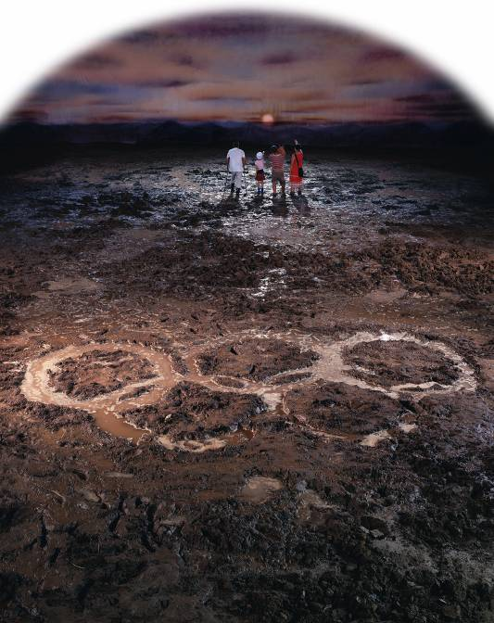 《希望之光》
徐：为什么会加入这种矛盾？

王：因为中国申办奥运经历了太多的过程，明明是一个农民干部，一定要办一个国际化的运动会，它肯定有很多很复杂的心情。所以画面上一堆烂泥似的。

徐：但是具体而言这很精致。

王：实际上它跟我个人的心情有点关系，因为这种特别复杂的作品层面，你不知道它是批判性的或者是赞美性的，反正就是乱了。

徐：有某种思维状态？

王：首先要有怀疑，对好与坏的怀疑。因为人总是说会越变越好，但是有的时候也会越变越糟糕，有的时候原来的东西就变没了，就是它不是原来的东西了。

徐：这个就是利益的博弈……

王：我要用另外一种方式就是引起关注，所以一定要使劲拔尖，而且有意识的塑造一个是很难的。

徐：就像现在与国际接轨造就了很多艺术家。

王：这种国际经验确实非常重要，因为它不太一样，如果它让一个农村的孩子突然成为一个贵族，那肯定有问题。但是它让一个贵族成为一个更大的贵族，这是很正常的。因为它容易调控。

